**Министерство образования и науки Российской Федерации**

Федеральное государственное автономное образовательное учреждение

высшего образования

**«НАЦИОНАЛЬНЫЙ ИССЛЕДОВАТЕЛЬСКИЙ**

**ТОМСКИЙ ПОЛИТЕХНИЧЕСКИЙ УНИВЕРСИТЕТ»**

Инженерная школа информационных технологий и робототехники

Направление Информационные системы и технологии

Отделение Информационных технологий

**Описание функционала**

**Портал поликлиники**

по дисциплине Интернет технологии

Выполнил студент гр. 8И6А ____________ Голушков А.Н.

_______.2019г.

Отчет принят:

Доцент ОИТ ____________ Цапко С.Г.

Томск 2019 г.

Содержание

Аннотация 2

Описание логической структуры 3

Используемые технические средства 4

Описание функциональных возможностей 5

1.1. Просмотр расписания врачей 5

1.2. Редактирование расписания врачей 6

1.3. Запись на прием клиента поликлиники 7

1.4. Просмотр и редактирование всех приемов, в том числе за определенную дату и для определенного клиента 8

1.5. Добавление и редактирование новых пользователей в Системе 8

1.6. Добавление информации о новых врачах в Систему 8

1.7. Регистрация новых посетителей 9

1.8. Редактирование данных посетителей 9

1.9. Авторизация зарегистрированного пользователя на WEB-портале 11

1.10. Выход из личного кабинета 11

Аннотация

Работа выполняется на основании рабочей программы дисциплины «Интернет технологии» направления 09.03.02 «Информационные системы и технологии» профиля подготовки «Информационные системы и технологии в бизнесе».

Система представляет собой Веб-приложение, упрощающее взаимодействие клиентов и сотрудников поликлиники.

Клиентам предоставляется возможность электронной записи на прием и просмотр актуального расписания без очередей у регистратуры и ненужных телефонных звонков.

Врачи же смогут вести приемы, сохраняя каждый из них в электронной базе Системы и отслеживать историю посещений и будущие записи

Описание логической структуры

Сайт состоит из информационных страниц без возможности работы с данными базы данных и страниц, позволяющих осуществлять редактирование, удаление, добавление данных в базу данных.

Сайт имеет древовидную структуру. Ссылки на основные функции расположены в меню с левой стороны экрана. При авторизации функционал расширяется в зависимости от прав авторизированного пользователя.

Логическая структура представлена на рисунке 1.

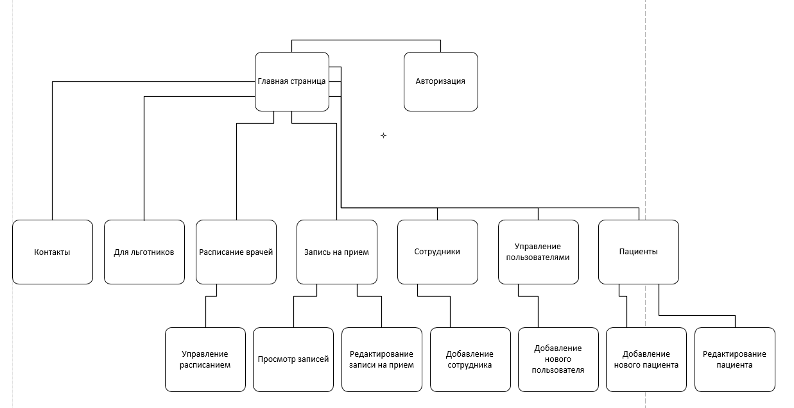

Рисунок 1 – Логическая структура сайта

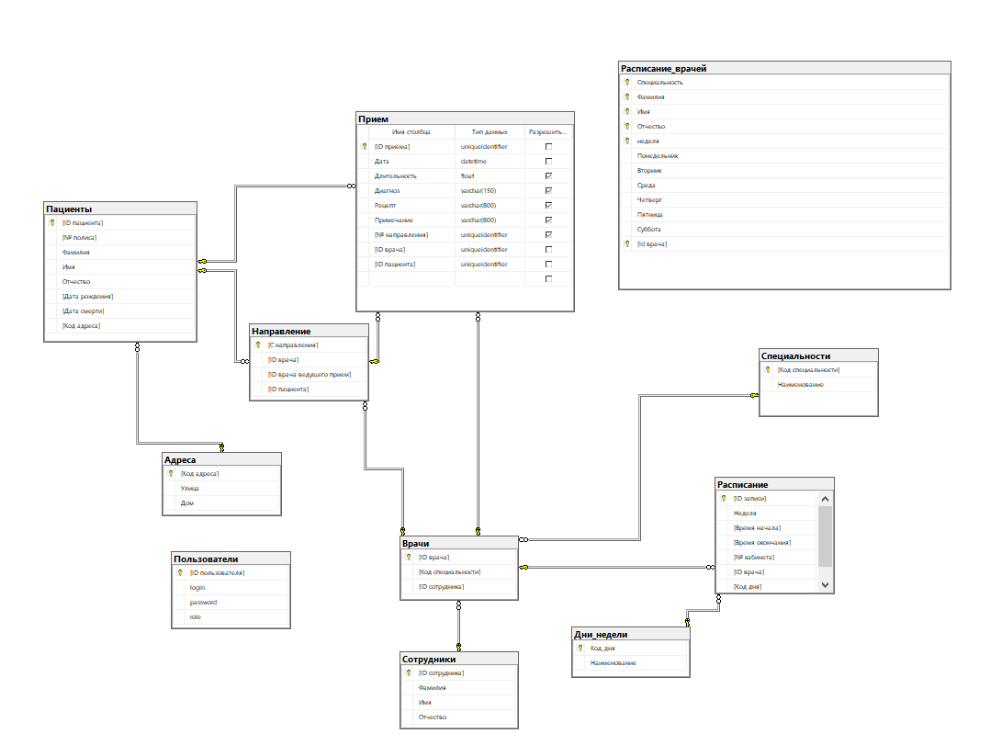

Рисунок 2 - Логическая структура модели данных

Используемые технические средства

Для развертывания системы используется серверная платформа IIS 7.5 Express. Поддерживаемая операционная система:

Windows 7; Windows Server 2003; Windows Server 2008; Windows Server 2008 R2; Windows Vista; Windows XP

Минимальные требования

Аппаратные:

1. 32-разрядный (x86) или 64-разрядный (x64) процессор с тактовой частотой 1 ГГц или выше
2. 2 ГБ (для x86) или 4 ГБ (для x64) оперативной памяти
3. Свободное место на жестком диске 1 Гб.

Программные

1. Windows 7; Windows Server 2003; Windows Server 2008; Windows Server 2008 R2; Windows Vista; Windows XP
2. .NET Framework 4.6.1
3. IIS 7.5
4. SQL Server 2012 и выше

Описание функциональных возможностей

Функциональным назначением Системы является предоставление пользователям глобальной сети интернет возможности записи на прием к врачу, а работникам поликлиники отслеживания и ведения журнала приемов.

Для выполнения своего назначения, программное обеспечение отвечает следующим функциональным характеристикам:

* 1. Просмотр расписания врачей

Для просмотра расписания пользователь переходит на страницу «Расписание врачей». Приложение делает запрос к БД и получает ответ класса «Расписание врачей», с помощью которого выводит таблицу расписания на экран. Для фильтрации расписания используется Ajax запрос, в котором указывается специальность или фамилия врача. После получения ответа страница автоматически изменяет только табличную часть, в зависимости от полученного ответа, не перезагружаясь при этом целиком.

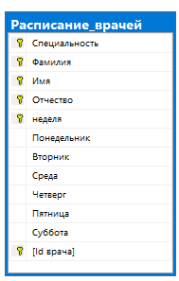

Рисунок 3 – Таблица расписание врачей

* 1. Редактирование расписания врачей

Для редактирования расписания необходима под правами администратора нажать в расписании на кнопку редактировать. С помощью JavaScript поля таблицы сделаются доступными к редактированию. После завершения редактирования и нажатия на кнопку сохранить отправится POST запрос к серверной части, которая после обработки пришлет ответ, и таблица обновится автоматически.

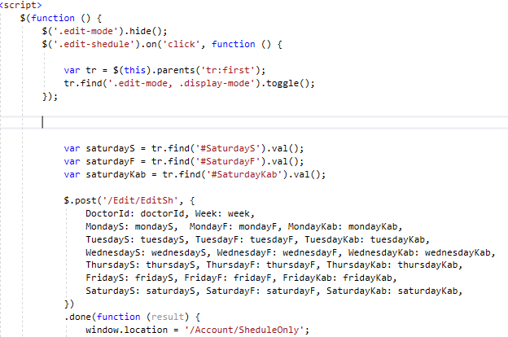

Рисунок 4 – Функция JavaScript

* 1. Запись на прием клиента поликлиники

Для записи на прием пользователь на странице записи выбирает из списка свою ФИО, желаемую дату и необходимого врача. Система проверяет есть ли у врача время записи в выбранную дату и есть ли свободные места и отправляет клиенту ответ в виде уведомления с сообщением о записи или ошибке.

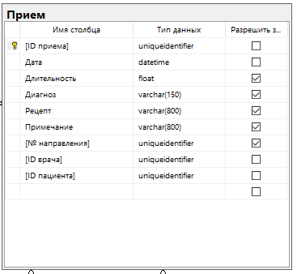

Рисунок 5 – Таблица приема

* 1. Просмотр и редактирование всех приемов, в том числе за определенную дату и для определенного клиента

Для просмотра всех приемов необходимо с правами Регистратура перейти на страницу Записи пациентов, где отображается таблица с краткой информацией о приеме. Для подробного просмотра или редактирования информации необходимо нажать кнопку редактировать в соответствующей строке записи. При нажатии на ссылку редактировать открывается страница, на которой происходит GET запрос параметром которого является ID приема. Для удаления строки необходимо нажать кнопку удалить. Все действия производятся с помощью JQuery без обновления страницы.



Рисунок 6 – Адрес страницы для редактирования

* 1. Добавление и редактирование новых пользователей в Системе

На странице Управление пользователями есть возможность добавить нового пользователя, нажав кнопку добавить. При нажатии кнопки редактировать напротив соответствующей строки произойдет отображение полей для редактирования информации.

* 1. Добавление информации о новых врачах в Систему

Добавление новых сотрудников происходит на странице управление сотрудниками. Для добавления нового сотрудника необходимо нажать кнопку добавить. JQuery отследит нажатие и откроет поля для ввода данных. При нажатии на кнопку сохранить отправятся данные в json формате на сервер, который обратится к БД и создаст новую запись в таблице врачей.

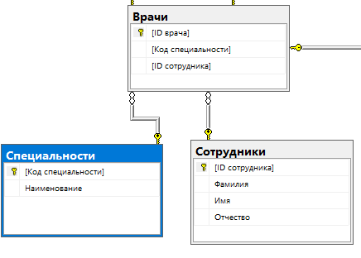

Рисунок 7 – Таблицы, хранящие информацию о сотруднике

На этой же странице есть возможность отредактировать данные о сотруднике, нажав редактировать напротив соответствующей. записи в таблице. Все действия происходят с помощью скриптов JQuery и AJAX запросов.

* 1. Регистрация новых посетителей

Регистрация новых посетителей осуществляется на странице Управление пациентами-Регистрация нового Пациента. На ней имеются поля, требующие ручного ввода или выбора данных. После нажатия кнопки добавить отправляется файл класса Пациент и в БД создается новая запись.

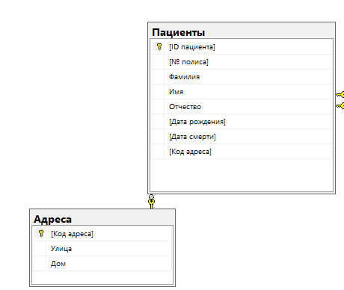

Рисунок 8 – Таблицы, описывающие информацию о пациенте

* 1. Редактирование данных посетителей

Редактирование данных происходит на странице управление пациентами. Для изменения данных необходимо нажать на кнопку изменить и таблица станет редактируемой (рис. 9). Это происходит с помощью JQuery.

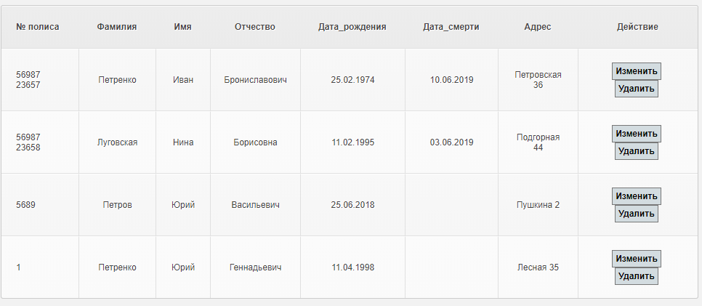

Рисунок 9 – Вид до редактирования

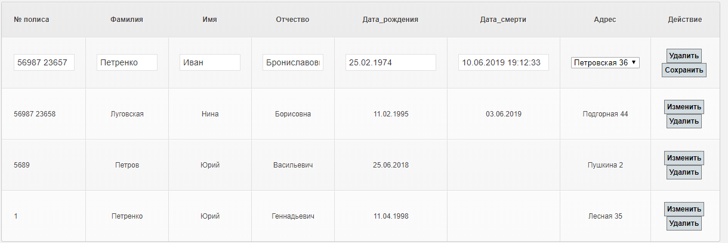

Рисунок 10 – Вид таблицы после начала редактирования

После сохранения данных посылается запрос в формате JSON на обновление данных в базе данных. Сбор данных осуществляется с помощью JQuery и id элементов таблицы.

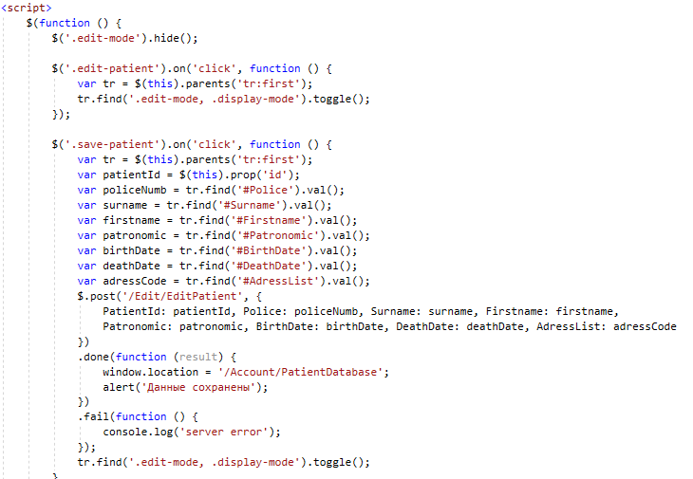

Рисунок 11 – Функции редактирования информации

* 1. Авторизация зарегистрированного пользователя на WEB-портале

При авторизации пользователя на портале Фреймворк генерирует запрос к базы данных для сравнения логина и пароля, введенных пользователем, с хранящимися в БД. При успешной авторизации пользователь перенаправляется на главную страницу портала.

* 1. Выход из личного кабинета

Выход из личного кабинета осуществляется прерыванием текущей сесси пользователя.